115年度DDGS永續應用與畜牧
暨寵物食品產業創新研討會時程表
日期：115年9月8日(星期二)
地點：臺中裕元花園酒店 (臺中市西屯區臺灣大道四段610號4F西側包廂)
時間 | 演講主題 | 主講人
09：30~10：00 | 報到
10：00~10：10 | 長官與來賓致詞
10：10~11：00 | 大宗穀物原料行情分析 | 中華全球食物股份有限公司  楊朝凱副總
11：00~11：10 | 休息時間 | 備有茶點
11：10~12：00 | 玉米及其副產物原料與寵物食品之應用 | 美國穀物暨生質產品協會  盧智卿代表
12：00~13：00 | 午餐
13：00~13：50 | 寵物食品相關法規 | 農業部動物保護司
13：50~14：10 | 休息時間 | 備有茶點
14：10~15：40 | 寵物營養科學 | 台灣大學動物科學技術學系  林美峰教授
15：40~16：10 | 問題與討論 | 美國穀物暨生質產品協會  財團法人中央畜產會
【演講主題以講師當日分享內容為準】
【研討會現場備有餐點，未報名現場與會學員無法提供餐食】

主辦單位：財團法人中央畜產會
協辦單位：美國穀物暨生質產品協會

115年度DDGS永續應用與畜牧
暨寵物食品產業創新研討會
報名表
日期：115年9月8日(星期二)
地點：臺中裕元花園酒店 (臺中市西屯區臺灣大道四段610號4F西側包廂)
公司名稱/  單位名稱 | (必填) | 姓名 | (必填)
手機門號/  聯絡電話 | (手機必填) | 傳真
電子郵件 | (必填) | 地址
食膳 | □葷食 □素食 (必填) | 備註
參加場次  (必填) | □大宗穀物原料、玉米及其副產物原料應用(上午場次)  □寵物相關法規及寵物營養科學(下午場次)  □以上場次皆參加(全天)，□需中午餐盒
請問您是如何得知本活動訊息？(可複選)
□政府單位 □學術單位 □產業團體 □朋友相邀 □本會網站 □本會書面通知
＊因應個資法之規定，本報名表相關個人資料僅供本會教育訓練及研討會使用，特此聲明。
＊報名成功後，將於8/28統一發送手機簡訊通知報名成功。
活動詳情歡迎至中央畜產會網站http://www.naif.org.tw查詢
請於115年8月28日前填妥資料後，以下方式之一傳送報名表


傳真：(02) 2303-2259
Email：zone1954@ms.naif.org.tw
掃描QR-CODE填寫線上表單
活動聯絡人：家畜組許鈞翔先生
電話：(02)2301-5569分機2226
名額有限，額滿為止，報名從速！(依回傳報名表先後順序錄取)

【路線導引】
大眾運輸：
- 高鐵：搭乘高鐵至臺中站，在高鐵臺中站一樓6號出口(第11月台)搭乘161路公車，於「福安里」站下車。下車後，步行約4分鐘即可抵達酒店。
- 市區公車：搭乘台灣大道路廊公車編號300~309，於福安站下車，往安和路步行約5分鐘即可抵達。
自行開車：
- 從74號快速道路：
- 北上： 從「10西屯二青海路閘道口」下，沿環中路直行，左轉福科路後再左轉安和路，右轉福安路55巷即可抵達。
- 南下： 從「11西屯三西屯路閘道口」下，沿環中路直行，右轉福科路後再左轉安和路，右轉福安路55巷即可抵達。
- 國道1號：於「178臺中/沙鹿交流道」下，往沙鹿方向。沿台灣大道，右轉安和路，再左轉福安路55巷即可抵達。
- 國道3號：於「182臺中/龍井交流道」下，往臺灣大道方向。經過東海大學後，左轉福安路，再右轉福安路55巷即可抵達。
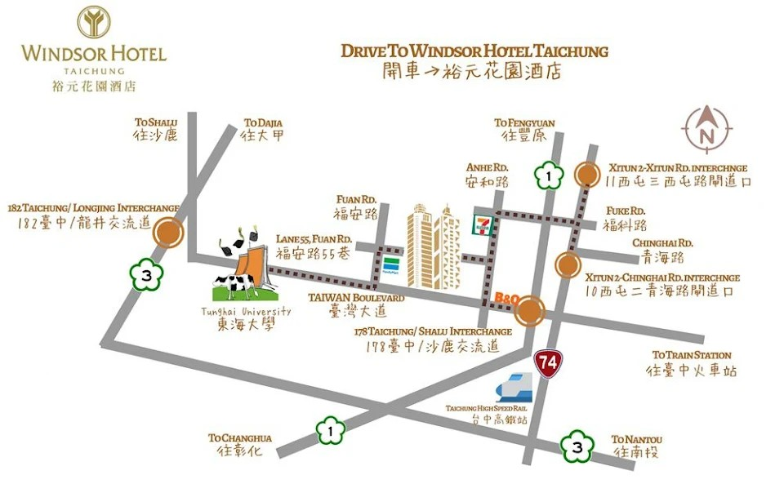
- 抵達福安路55巷後，停車場位於路口左側。

